Propuesta técnica

Daniela Roldán Lopera
Katheryn Villada Morales

Mauricio Rojas Sanchez
Sistemas Operativos

Pascual Bravo
2026

GESTOR DE PROCESOS Y CONCURRENCIA
Modalidad 1:
Ya que se adecúa a los conceptos vistos en clase es más fácil trabajarlo que intentarlo con un proyecto externo del cual no estamos seguras sí sería apto y manejable en el proyecto.

Problema definido:
Nuestro proyecto consiste en un gestor de procesos y concurrencia que nos permita simular los ciclos de diferentes procesos, demostrando concurrencias y sincronización mediante hilos ejecutando procesos reales del sistema operativo.
El objetivo principal de nuestro gestor es aplicar los conceptos que hemos desarrollado en clase como los son procesos, planificación y concurrencia, integrándolos de manera progresiva en un sistema que sea funcional.

Alcance estimado para las 3 entregas:

Entrega 1:
- Creación del repositorio.
- Simulación básica de procesos (new, ready, running, blocked, exit).
- Un componente funcional (simulación).
- Mock de la interfaz.
Entrega 2:
- Concurrencia con varios hilos.
- Demostración de condición de carrera.
- Implementación de sincronización.
- Interacción básica con procesos reales del sistemas operativo.
Entrega 3:
- Sistema integrado.
- Monitoreo de recursos.
- Documentación final.
- Sustentación.

Arquitectura básica de módulos:
- Simulador de procesos
- Planificador (Round Robin)
- Gestor de hilos
- Módulo de sincronización
- Interacción con el sistema operativo
- Interfaz
- Monitor de recursos

Diagrama realizado en excalidraw:

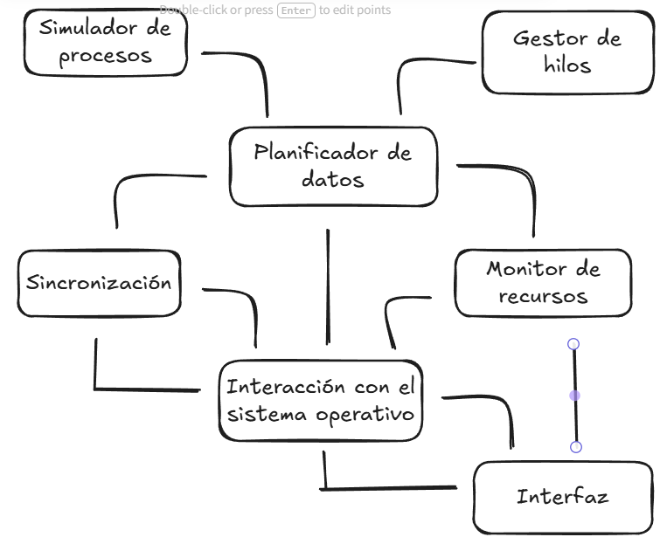

Lenguaje:
Python: ya que es uno de los lenguajes más sencillos para principiantes y se presta para trabajar fácilmente procesos del SO y con concurrencia.

